** CORPORACION DE ACUEDUCTOS Y ALCANTARILLADOS DE PUERTO PLATA**

(CORAAPPLATA)

|  |
| --- |
| RNC 40505171-1  “Año del Fomento de la Exportaciones” |

**DESCRIPCION DE PROGRAMAS Y PROYECTOS**

Desde el 1 al 31 de diciembre del 2018, la Corporación de Acueductos y Alcantarillados de Puerto Plata (CORAAPPLATA) inició los siguientes proyectos:

1. **Rehabilitación, Perforación, limpieza y aforo de Pozos en los acueductos de Barrancón y Candelón de CORAAPPLATA, Provincia Puerto Plata.**

Descripción de obra y perfil:



 CORPORACIÓN DE ACUEDUCTOS Y ALCANTARILLADOS DE PUERTO PLATA

(CORAAPPLATA)

DEPARTAMENTO DE INGENIERÍA

|  |
| --- |
| RNC 40505171-1  **“Año del fomento a las exportaciones”.** |

1. **Población beneficiada**

En la comunidad de Barrancón se rehabilitará un pozo tubular existente y se construirán 2 nuevos pozos tubulares para abastecer de agua potable a la población de Barrancón de 332 habitantes y la comunidad de Candelón de 527 habitantes.

1. **Fuente de abastecimiento**



1. **Localización (coordenadas)**

|  |  |  |
| --- | --- | --- |
| **Área** | **Latitud** | **Longitud** |
| **Pozo Barrancón #1** | 19°51'39.91"N | 71° 2'2.00"O |
| **Pozo Barrancón #2** | 19°51'39.19"N | 71° 2'0.20"O |
| **Pozo Candelón #1** | 19°51'39.31"N | 71° 2'3.37"O |
| **Interconexión a línea hacia el tanque regulador** | 19°51'56.66"N | 71° 2'13.45"O |

1. **Plano de localización**

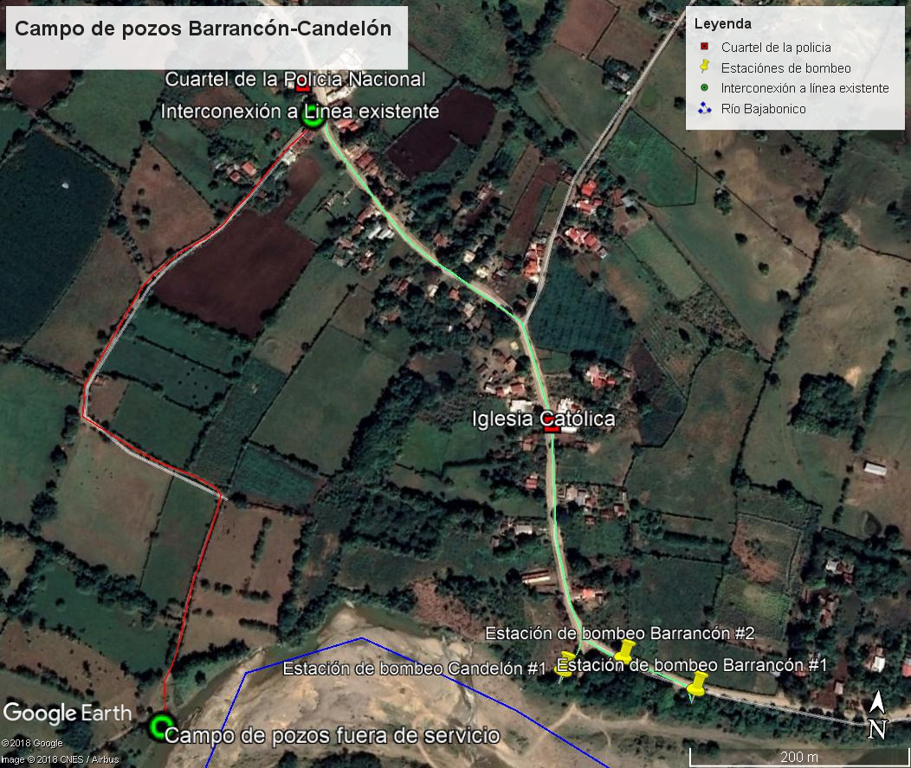

1. **Objetivos del proyecto**

* Perforar 2 nuevos pozos tubulares de 12 pulgadas.
* Construir 2 nuevas estaciones de bombeo.
* Rehabilitar una de las estaciones de bombeo existentes.
* Construir tramo de línea de impulsión en acero de 6 pulgadas desde el campo de pozos hasta la entrada al campo de béisbol próximo al destacamento de la Policía nacional.

1. **Justificación del proyecto**

Este proyecto es necesario para el abastecimiento de agua potable en estas comunidades, debido a que las fuertes lluvias que azotaron a la provincia de Puerto Plata en noviembre del año 2016 destruyeron la estación de bombeo de Candelón. Por otra parte, la estación de bombeo de Barrancón se encuentra deshabilitada desde hace varios años por lo cual es necesaria su puesta en operación para suplir las demandas de agua potable de los usuarios de esta comunidad.

1. **Tipo de infraestructura.**

Este campo de pozo constara de 3 estaciones de bombeo, 1 estaciones por rehabilitar y 2 estaciones por construir. Estas estaciones serán construidas en muros de hormigón con estructuras metálicas para el mantenimiento y manejo de las bombas, Además de la utilización de tuberías de acero para la posterior instalación de las bombas sumergibles.

Se construirá una línea de impulsión desde el campo de pozos hasta la entrada del campo de béisbol en tubería de acero negro de 6 pulgadas de espesor.

1. **Electrificación**

Este campo de pozos utiliza 1 banco de transformadores de 25 KVA y otro de 37.5 KVA para su operación.

1. **Factor económico**

En noviembre del año 2016, las estructuras físicas de los acueductos candelón la Culebra y Barrancón el Castillo fueron destruidas por las lluvias torrenciales que azotaron la provincia de Puerto Plata, dejando fuera de servicio estos acueductos. Este suceso impacta de manera negativa a la población de estas comunidades, los cuales son personas de escasos recursos económicos. Esta situación los obliga comprar camiones de agua a un alto costo y además se le añade el hecho de que esta agua no pasa por un proceso de potabilización para consumo humano.

1. **Factor educativo**

El agua potable impacta el sector educativo de nuestro país. En las comunidades de Barrancón y Candelón en la actualidad hay una cantidad de 2 planteles escolares, donde la niños y adolescentes de estas comunidades son educados para competir en la sociedad del futuro. El suministro de agua potable para estos estudiantes que transcurren la mayor parte del día en estos planteles es vital para evitar contagiarse de enfermedades transmitidas por el agua, de igual manera para su comodidad y aseo.

1. **Factor social**

Esta institución tiene por objetivo ofrecer un servicio de agua potable eficiente y con calidad. La construcción y rehabilitación de estos pozos permitirán a CORAAPPLATA cumplir con la responsabilidad social con los munícipes de estas comunidades distribuyendo agua apta para el consumo humano y evitando que los habitantes de estas localidades tomen el agua directamente de los ríos sin pasar ningún proceso de potabilización, lo cual podría tener como resultado que se contagien de enfermedades trasmitidas por el agua.

1. **Mejora en el servicio**

Esta obra impactara de manera significativa el servicio de agua potable de estas comunidades. Se añadirán 450 GPM al acueducto de Barrancón y se rehabilitara el acueducto de Candelón Con una capacidad de producción de agua de 225 GPM.